病院長 | 病院事務部  部長 | 病院情報管理課  総括課長 | 病院情報管理課  担当 | 臨床研究支援センター
20 年 月 日
（様式8）
岩手医科大学附属病院 臨床試験実施に伴う電子カルテ閲覧用ID取得申請書
岩手医科大学附属病院
病院長 殿
利用申請者所属組織代表者
会社名：
所属：
氏名： 印

臨床研究支援センター長 殿

下記の者について、省令 GCP 及び岩手医科大学附属病院との契約書に基づく直接閲覧実施のための電子
カルテ閲覧用ID利用申請（新規・変更・停止）を致します。
区分 | ☐新規 ☐変更 ☐停止
申請施設 | ☐矢巾 ☐内丸
閲覧者会社名
閲覧者所属
閲覧者カナ氏名
閲覧者漢字氏名
生年月日 | 年 月 日 | 性別 | ☐ 1, 男性 ☐ 2, 女性
委託会社名称
連絡先
契約臨床試験名 | （No. ）
閲覧用ID利用期間 | 年 月 日 利用開始予定日  ～ 年 月 日 利用終了予定日
申請及び利用については、別に定める「岩手医科大学附属病院 医療情報システム管理規程」を熟知の上、遵守して下さい。
※直接閲覧担当者が変更になった場合及び使用の必要がなくなった場合には、本書にて速やかに連絡してください。
誓約書
電子カルテシステムを利用するに当たり、関連管理規程及びセキュリティポリシーを順守し、以下について約束することを誓います。
・ＩＤカード、ユーザＩＤ及びパスワードを厳重に管理する
・業務上知り得た情報を第三者に漏洩しない、また、無断で持ち出し及び使用しない
・外部記憶装置（USBメモリ等）を接続しない
・業務に関係のないカルテを閲覧しない
※「変更」及び「停止」の届出の場合、署名は不要です。

※治験終了（中止・中断）に関する通知書を受け取った場合には、記載期間内であっても本書にて利用停止手続きを行ってください。

署名（本人）

受 渡 日： 20 年 月 日

受領者サイン： Ver.202404
≪電子カルテ閲覧用ID取得申請書 記入方法≫

※発行までに10営業日を要します。早めの申請をお願いします。
※要押印・電子署名不可

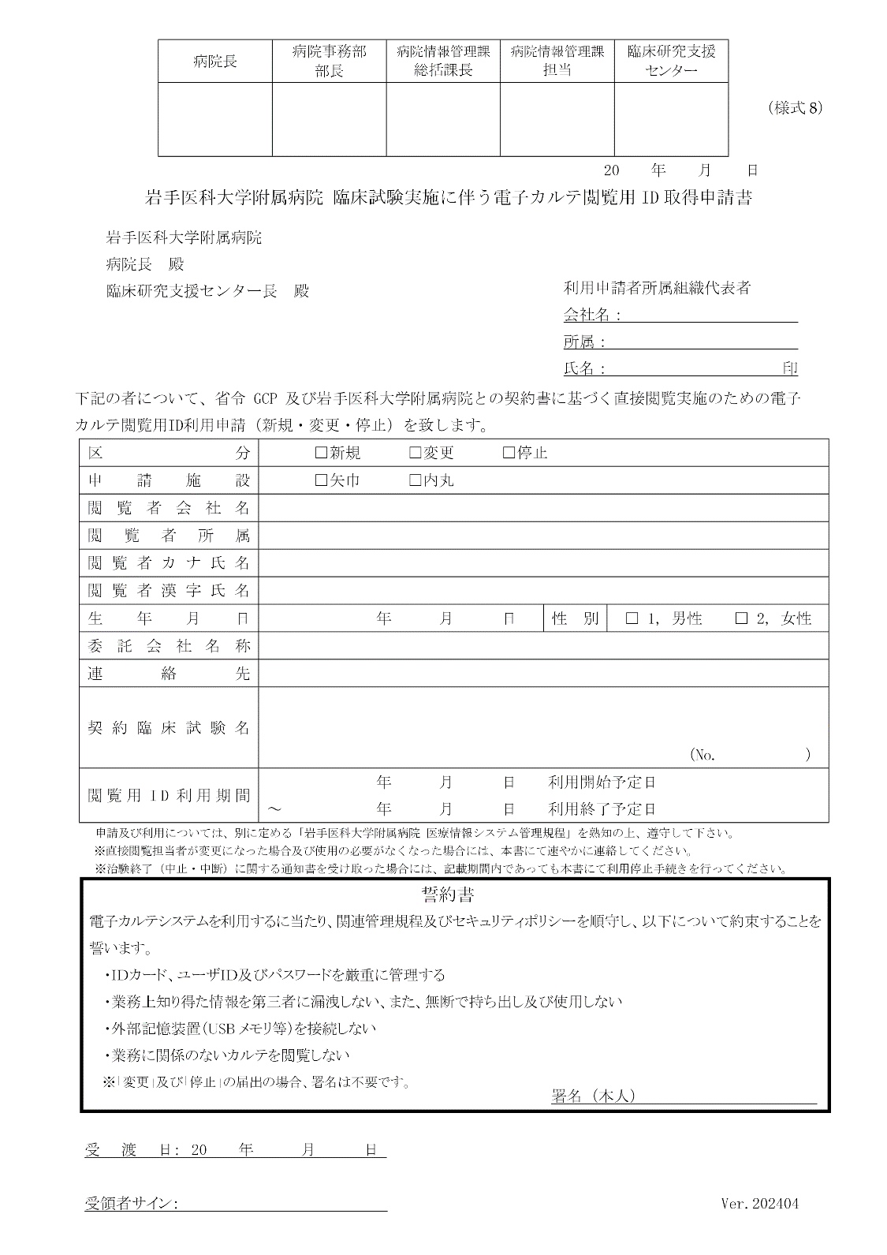

「新規」利用申請の場合は、
必ず署名してください
各項目を記入してください

「契約臨床試験名」
・複数の試験を担当している場合、または
担当試験が追加となる場合は、ご自分の担当試験すべての【治験薬名】・【（当院の）治験番号】等をご記入ください

「閲覧用ID利用期間」の利用終了予定日
・複数の試験を担当している場合、または
担当試験が追加となる場合は、各担当試験の契約期間を確認し、終了予定日が遅い方の年月日を記入してください
※押印を忘れずに
各項目を記入してください
※押印を忘れずに
提出日を記入してください

